Anketna analiza lokalnih prebivalcev

Destinacija Jeruzalem Slovenija spremlja zadovoljstvo lokalnih prebivalcev s pomočjo anketnih raziskav. Te temeljijo na podlagi anketne predloge podane s strani Slovenske turistične organizacije (STO). Raziskave se med lokalnimi prebivalci izvajajo ob različnih dogodkih, prireditvah in festivalih, kjer prebivalci fizično ali neposredno preko spletnega portala 1KA izpolnjujejo anketne vprašalnike. V primeru Destinacije Jeruzalem Slovenija se raziskave med lokalnimi prebivalci izvajajo predvsem v času Ormoškega poletja in Martinovanja ter ob posameznih enodnevnih dogodkih. Obenem pa so lokalnim prebivalcem čez celo leto na voljo tudi anketni vprašalniki v fizični obliki, v turistično informativnem centru Ormož.
S pomočjo anketiranja je možno opredeliti zadovoljstvo lokalnih prebivalcev, ki neposredno vpliva na turistično ponudbo in celotno podobo Destinacije Jeruzalem Slovenija. Lokalni prebivalci predstavljajo ključen gradnik ponudbe destinacije, saj k njej s svojimi produkti in storitvami neposredno doprinašajo. Na podlagi analize anketnih rezultatov je razvidno ali so lokalni prebivalci zadovoljni s poslovanjem destinacije in ali je na tem področju potrebno še dodatno ukrepati.
Destinacija Jeruzalem Slovenija je v letih 2023 in 2024 anketirala 366 lokalnih prebivalcev. V letu 2025 pa je anketirala 462 lokalnih prebivalcev. Anketni rezultati obeh raziskav so bili analizirani s pomočjo spletnega portala 1KA. Na podlagi rezultatov je bilo možno opredeliti interpretacijo turizma v destinaciji med lokalnimi prebivalci in njihovo zadovoljstvo. Analize anket med lokalnimi prebivalci so bile med sabo nato tudi primerjane. Anketna analiza iz let 2023 in 2024 je bila prvotno primerjana z že obstoječo analizo iz leta 2022. Nato pa še z najnovejšo analizo iz leta 2025. Na podlagi analiz je bilo možno opredeliti potencialen napredek v interpretaciji turistične panoge v destinaciji v očeh lokalnih prebivalcev.

ANALIZA ANKET MED LOKALNIMI PREBIVALCI
Obdobje anketiranja: 2023 – 2024
Število anket: 366

- Demografski podatki
SPOL
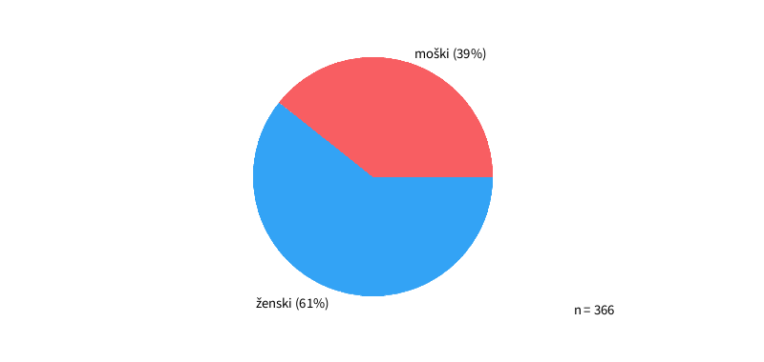

STAROST
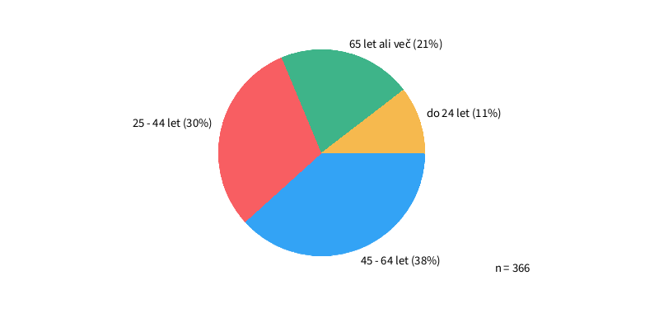
STATUS
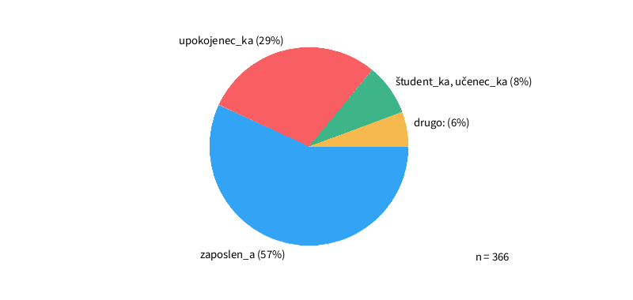
Iz analize anketnega vzorca lokalnih prebivalcev je razvidno, da je tega sestavljalo 61% žensk in 39% moških. Med njimi je bila najbolj zastopana starostna skupina med 45 – 64 let z 38%. Najmanj pa je bila zastopana starostna skupina do 24 let z 11%. Glede na status so 57% vzorca predstavljali zaposleni posamezniki, 29% upokojenci, 8% pa študenti in učenci. Preostalih 6% pa so predstavljali predvsem samostojni podjetniki in brezposelni posamezniki.
Anketiranci so bili v sklopu ankete povprašani tudi po tem, ali turistična dejavnost za njih ali njihove družinske člane predstavlja neposreden vir dohodkov. Za 77% odstotkov anketiranih lokalnih prebivalcev turistična panoga ni predstavljala neposrednega vira dohodka, za 23% pa je.
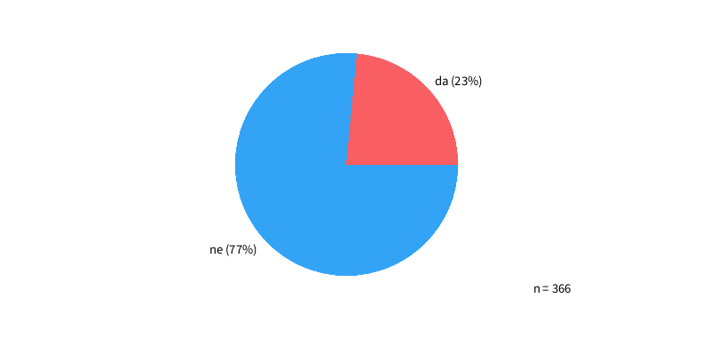

- Analiza turistične panoge
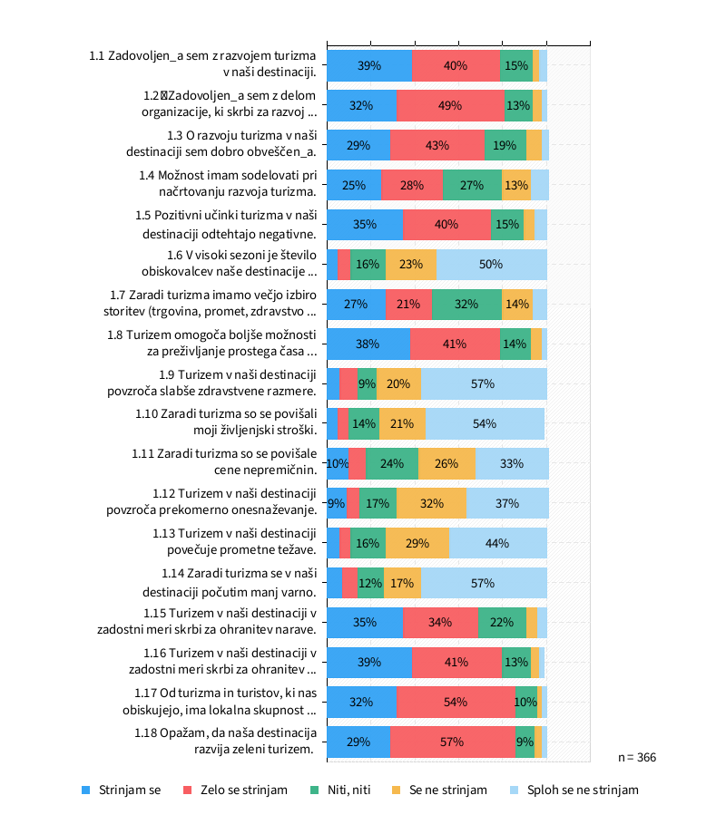
Iz analize odgovorov je razvidno, da so lokalni prebivalci zadovoljni z razvojem turizma v destinaciji. Obenem so zadovoljni tudi z delom organizacije, ki skrbi za razvoj turizma v destinaciji in so o njem dobro obveščeni. Prav tako menijo, da pozitivni učinki turizma v destinaciji odtehtajo negativne in da turizem omogoča boljše možnosti za preživljanje prostega časa. Lokalni prebivalci se tudi strinjajo s trditvama, da turizem v zadostni meri skrbi za ohranitev narave in lokalne kulture. Prav tako pa ima po njihovem mnenju lokalna skupnost od turizma in turistov koristi. Kot zadnje se lokalni prebivalci še strinjajo s trditvijo, da destinacija razvija zeleni turizem.
Čeprav se lokalni prebivalci v povprečju strinjajo s trditvijo, da lahko sodelujejo pri načrtovanju turizma, se jih velik delež le delno strinja. Obenem se velik odstotek lokalnih prebivalcev delno strinja s trditvijo, da turizem prinaša večjo izbiro storitev.
Lokalni prebivalci se ne strinjajo s trditvijo, da je število obiskovalcev destinacije v visoki sezoni previsoko in moteče. Obenem ne menijo, da turizem v destinaciji povzroča slabše zdravstvene razmere in viša življenjske stroške. V povprečju se lokalni prebivalci tudi ne strinjajo s trditvami, ki narekujejo, da turizem viša cene nepremičnin, povzroča prekomerno onesnaževanje, povečuje prometne težave in vpliva na varnost v destinaciji.

- Primerjava s predhodno analizo
Ob primerjavi analiz anketne raziskave med leti 2023 – 2024 in raziskave iz leta 2022 je razvidno, da se je anketni vzorec nekoliko postaral. Vzorec je prav tako zastopalo malenkost več žensk in upokojencev. Med anketiranci pa je bilo tudi manj posameznikov, katerim turistična panoga predstavlja neposreden vir dohodka.
Strinjanje lokalnih prebivalcev z določenimi turističnimi vidiki in njihovo splošno mnenje o turistični panogi se je med leti 2023 – 2024 izboljšalo. Kot izboljšanje se kaže predvsem zaznavanje pozitivnih vplivov turizma: prebivalci v novejšem obdobju še bolj poudarjajo, da turizem prispeva k večji ponudbi storitev, trgovin in dogodkov ter omogoča več možnosti za preživljanje prostega časa. Prav tako se je okrepilo zaznavanje, da turizem podpira lokalno skupnost in spodbuja razvoj, vključno z večjim poudarkom na trajnostnem oziroma zelenem turizmu ter ohranjanju narave. Trditve, ki opredeljujejo negativne vplive turizma (slabše zdravstvene razmere, višji stroški, onesnaževanje ipd.) so lokalni prebivalci v raziskavi 2023 – 2024 v povprečju ocenili slabše kot v letu 2022, kar narekuje na manjšanje negativnih vplivov. Manjšo izjemo je mogoče opaziti pri cenah nepremičnin, za katere 41% lokalnih prebivalcev meni, da so se zaradi turizma povišale. Skupno gledano pa lokalni prebivalci ocenjujejo, da se je pomen turizma za razvoj destinacije povečal in da njegovi pozitivni učinki odtehtajo negativne.

ANALIZA ANKET MED LOKALNIMI PREBIVALCI
Obdobje anketiranja: 2025
Število anket: 462

- Demografski podatki
SPOL
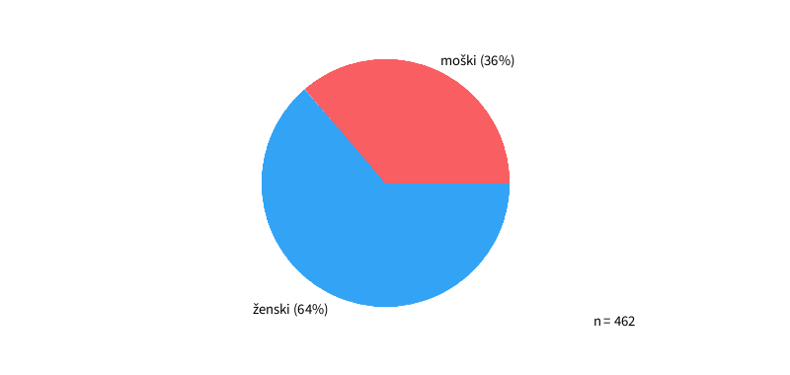

STAROST
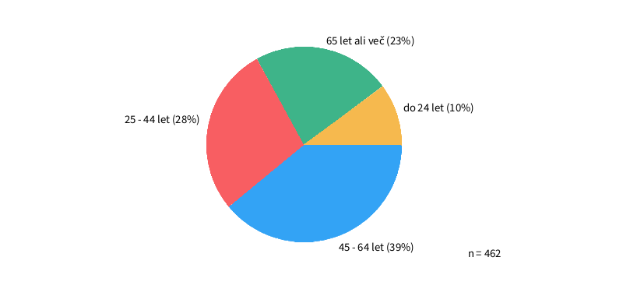
STATUS
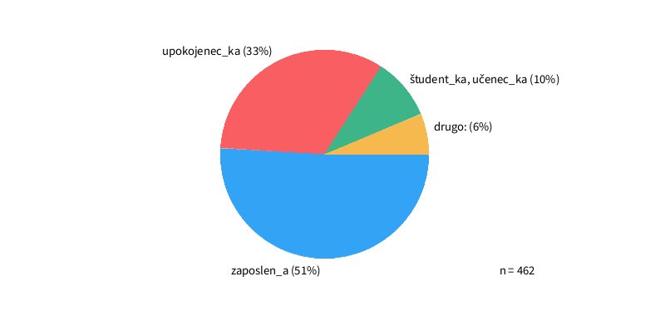
Iz analize anketnega vzorca je razvidno, da ga je sestavljalo 64% žensk in 36% moških. Najbolj zastopana starostna skupina so bili lokalni prebivalci stari med 45 – 64 let z 39%. Najmanj anketirancev pa je bilo starih do 24 let z 10%. Glede na status so največji delež vzorca predstavljali zaposleni z 51%. Druga najbolj zastopana skupina so bili upokojenci s 33%. Študentje in učenci pa so predstavljali 10% celotnega vzorca. Preostalih 6% so predstavljali samostojni podjetniki, nezaposleni in gospodinje.
Lokalni prebivalci so bili v sklopu ankete povprašani tudi po tem, ali turistična dejavnost za njih ali njihove družinske člane predstavlja neposreden vir dohodkov. Za 78% odstotkov anketiranih lokalnih prebivalcev turistična panoga ni predstavljala neposrednega vira dohodka, za 22% pa je.
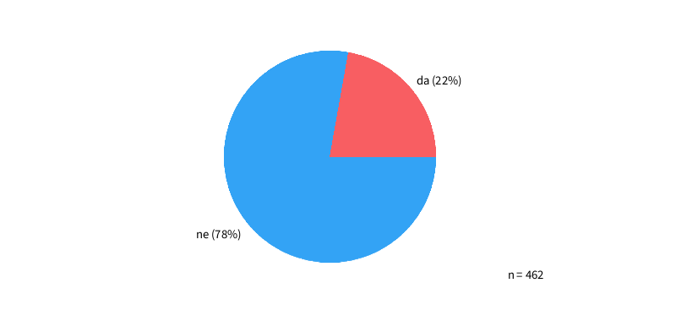

- Analiza turistične panoge
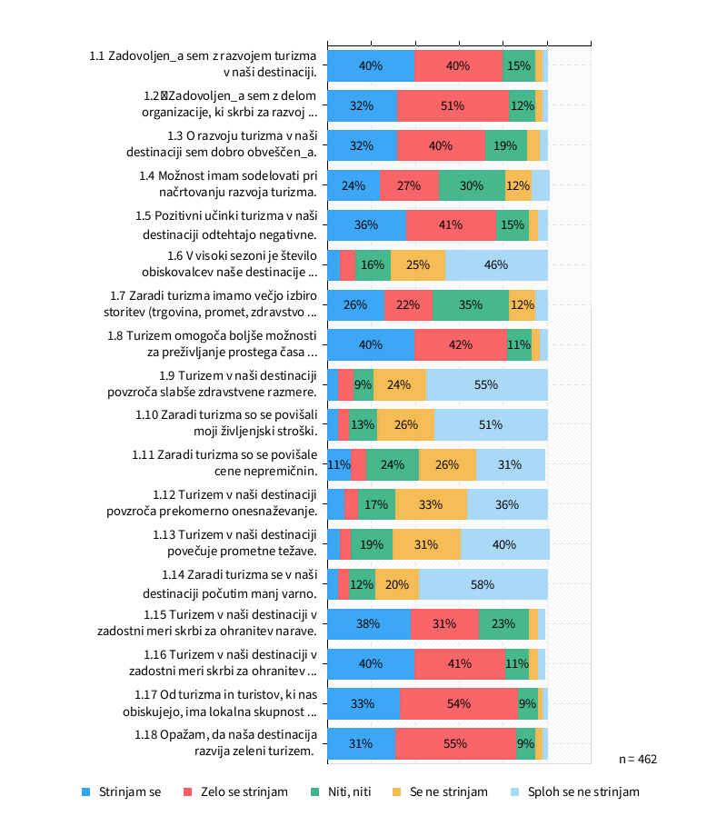
Iz analize odgovorov lokalnih prebivalcev je razvidno, da so z razvojem turizma v destinaciji zadovoljni. Prav tako so zadovoljni z delom organizacije, ki skrbi za razvoj turizma v destinaciji. O razvoju turizma v destinaciji so dobro obveščeni in menijo, da njegovi pozitivni učinki odtehtajo negativne ter da omogoča boljše možnosti preživljanja prostega časa. Lokalni prebivalci se tudi strinjajo s trditvama, da turizem v zadostni meri skrbi za ohranitev narave in lokalne kulture. Obenem pa ima po njihovem mnenju lokalna skupnost od turizma in turistov koristi. Anketiranci se kot zadnje še strinjajo s trditvijo, da destinacija razvija zeleni turizem.
V povprečju se lokalni prebivalci strinjajo s trditvama, da imajo možnost sodelovati pri načrtovanju razvoja turizma in da ta prinaša nove storitve, vendar njihovi odgovori mejijo na delnem strinjajo.
Anketirani lokalni prebivalci se s trditvijo, da je število obiskovalcev v visoki sezoni previsoko in moteče ne strinjajo. Prav tako se ne strinjajo s trditvijo, da turizem v destinaciji povzroča slabše zdravstvene razmere. Tudi na področju življenjskih stroškov in cen nepremičnin menijo, da se ti ne višajo zaradi turizma v destinaciji. Obenem se anketiranci ne strinjajo s trditvama, da turizem povzroča prekomerno onesnaževanje in povzroča prometne težave v destinaciji. Kot zadnje pa se lokalni prebivalci še ne strinjajo s trditvijo, da se v destinaciji zaradi turizma počutijo manj varno.

- Primerjava s predhodno analizo
Ob primerjavi analiz anketne raziskave med lokalnimi prebivalci za leto 2025 in raziskave za leti 2023 – 2024 je razvidno, da se je anketni vzorec v letu 2025 postaral. Vzorec je zastopalo tudi za 3% več žensk. Glede na status je bilo v letu 2025 anketiranih več upokojencev in manj zaposlenih. Prav tako pa se je za 1% znižalo število posameznikov katerim turistična panoga predstavlja neposreden vir dohodka.
Primerjava rezultatov raziskav med letoma 2023–2024 in letom 2025 prikazuje, da so spremembe v zaznavanju turizma med prebivalci razmeroma zmerne. Pozitivni vplivi turizma, kot so splošno zadovoljstvo z razvojem destinacije, več možnosti za preživljanje prostega časa ter prispevek turizma k lokalni skupnosti, ostajajo na visoki ravni, pri čemer je možno opaziti rahlo povečanje strinjanja pri splošnem zadovoljstvu. Po drugi strani pa se je zaznava zelenega turizma v letu 2025 nekoliko zmanjšala. Med negativnimi vplivi turizma, kot so prometne težave, onesnaženje in obremenjenost destinacije, je v raziskavi iz leta 2025 možno zaznati manjši porast v strinjanju s trditvami, vendar so te v povprečju še zmeraj zanikane. Skupno gledano rezultati kažejo na relativno stabilno zaznavanje turizma, kjer so določeni vplivi zaznani močneje in določeni slabše.

INTERPRETACIJA ANALIZ
Glede na analize anketnih raziskav je možno povzeti, da je turistična panoga med lokalnimi prebivalci v Destinaciji Jeruzalem Slovenija dobro interpretirana. Lokalni prebivalci se strinjajo s trditvami, ki destinaciji pripisujejo pozitivne vplive turizma. Obenem pa na območju destinacije pretežno zanikajo prisotnost negativnih vplivov turizma.

